重庆农机购置补贴产品自助归档系统

企业用户功能说明书

联系单位：重庆市农业机械化技术推广总站 信息科

联系地址：重庆市渝北区龙溪镇松牌路94号

归档咨询电话：023-67992565 023-67006197

本批次产品归档截止时间:详见通知文件

技术支持单位：山西万鸿科技有限公司

技术支持电话：0351-7631342

2016年5月

**目录**

一、企业注册 3

二、企业完善信息 5

三、产品管理 5

1.产品添加 5

2.产品查询 7

3.产品修改和删除 8

四、系统管理 9

1.修改密码 9

五、系统流程介绍 10

# 企业注册

本系统建议使用火狐，谷歌，360（极速模式），IE（IE8及IE8以上）等浏览器。

1.请注意登录页面中的联系单位、地址及电话。下载**企业用户功能说明书**备用**。**

2.点击企业注册按钮。

3.阅读归档须知，并勾选“已阅读，同意承担相应的法律责任”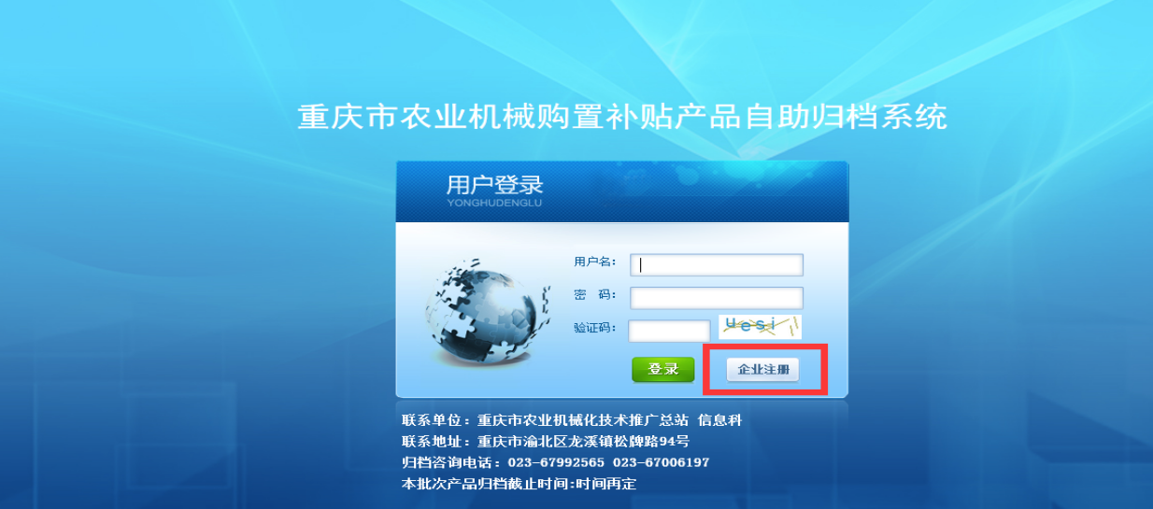

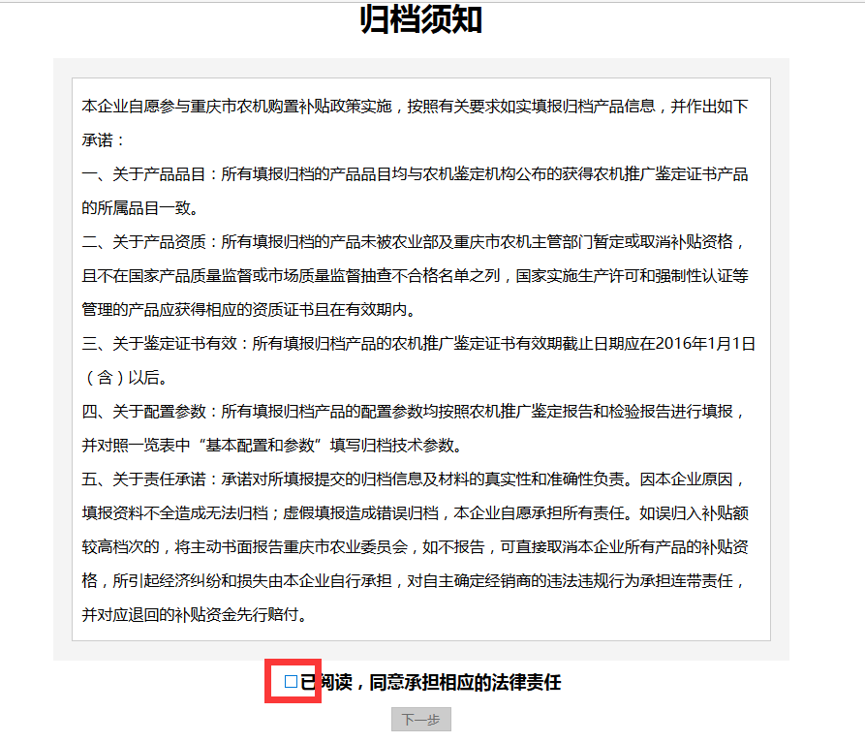

4.点击下一步，进入注册页面

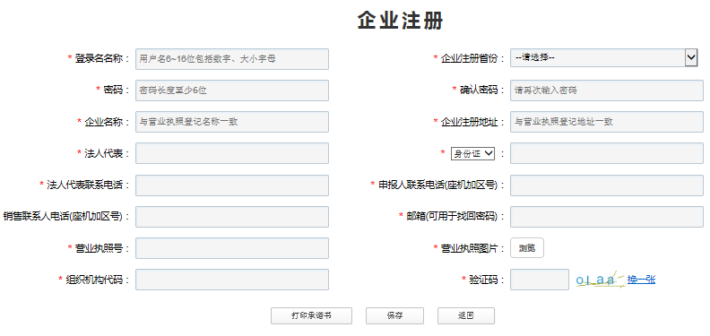

5.所有项目均为必填内容，根据企业营业执照如实填写，确认信息无误后点击保存，即注册成功，系统自动生成企业注册编号。

6.打印承诺书，在“企业注册”页面或在”企业信息完善”页面打印承诺书。加盖企业公章准备系统上传和资料备案。

# 二、企业完善信息

1.点击左侧菜单的”企业信息完善“。

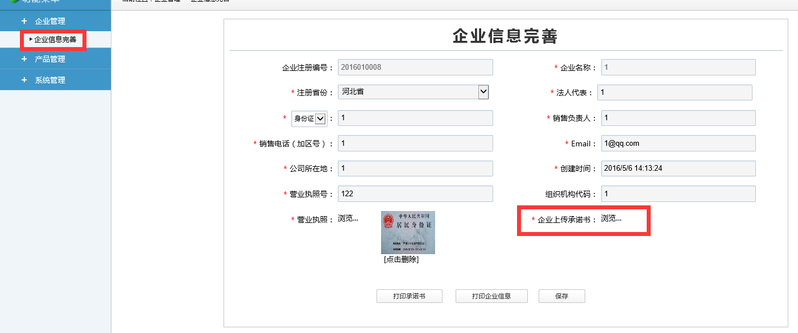

1. 完善并修改相关信息，并上传承诺书，确认无误后点击保存，保存成功后系统自动审核通过，企业将不能再次修改企业信息。
2. 打印企业信息，加盖企业公章作为备案资料待用。

4.**若注册成功后24小时内未完善企业信息并提交审核，系统将自动清除注册信息。**

# 产品管理

**1.资料准备**

1.该产品农业机械推广鉴定证书原件彩色扫描件（文件格式*.jpg/*.jpeg、大小不超过5MB） ，以及复印件盖公章备用。

2.该产品的正面、侧面和铭牌照片单页彩色图像文件，文件格式*.jpg/*.jpeg、大小不超过5MB。上传顺序为正面、侧面和铭牌。

3.该产品证书鉴定机构发布的鉴定信息公告网页链接地址（格式为http://开头）。

### 2.产品添加

2.1点击左侧的“产品添加”，可以产品信息录入， 确认无误后，点击保存并提交。提交后就等待归档评阅。

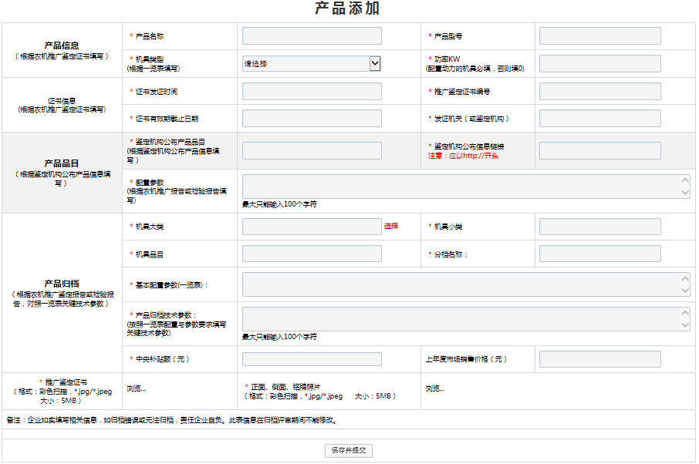

2.2“产品信息”栏：

2.2.1“产品名称”和“产品型号‘根据农机推广鉴定证书填写；

2.2.2“机具功率”，单位KW，若配置动力据实填写，不配动力填0；

2.2.3“机具类型”根据一览表对应该产品品目填写。

2.3“证书信息”栏：

2.3.1全部根据农机推广鉴定证书填写。

2.4“产品品目”栏：

2.4.1“产品品目”根据鉴定机构公布产品品目填写，并上传该产品鉴定机构公布信息链接网页地址（格式为http://），链接无效或不是该产品网页链接，视同归档资料不实，不予参加归档评审。

2.4.2“配置参数”根据农机推广报告或检验报告填写，字数控制100内。

2.5“产品归档”栏：

2.5.1点击“选择”。企业根据以上产品信息自主选择该产品分档。点击“选择”，选择分档名称，系统自动填入机具大类、小类、品目、分档名称、补贴额、基本配置参数等信息。

2.5.2“产品归档技术参数”，企业结合鉴定报告中的配置参数，按照一览表基本配置参数要求，填写归档关键技术参数。

2.5.3填入上年度市场销售价格。

2.6上传该产品推广鉴定证书原件彩色扫描件（文件格式*.jpg/*.jpeg、大小不超过5MB）。

2.7上传该产品的正面、侧面和铭牌照片单页彩色图像文件，文件格式*.jpg/*.jpeg、大小不超过5MB。上传顺序为正面、侧面和铭牌。

2.8确认信息无误后点击“保存并提交”。

## 3.产品查询打印产品表

3.1 打印产品汇总表。点击左侧菜单的“产品查询”，可以查看到本企业添加的全部产品，点击“打印产品表“，可以打印出所有产品，盖章后作为归档资料备用。

3.1.1打印设置。

3.1.2点击打印后，设置打印属性为横向打印

3.1.3使用IE内核的浏览器需要在 设置--->打印--->页面设置 中把“启用收缩到纸张大小” 或者 “启用缩小字体填充” 的勾去掉。

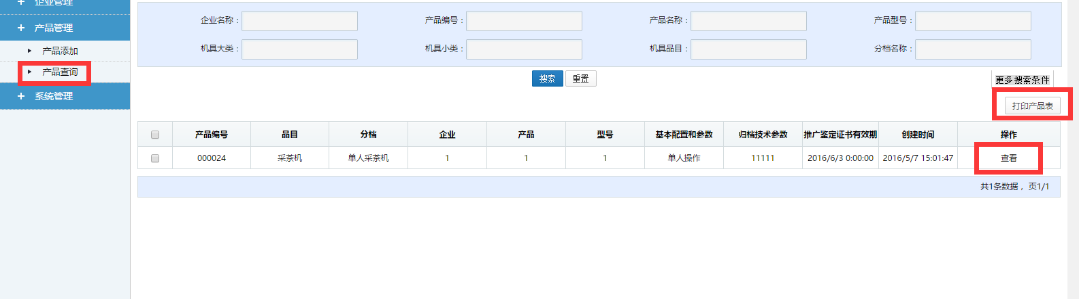

3.2打印产品信息表。点击列表中的查看，查看自己所选产品的详细信息，如下图

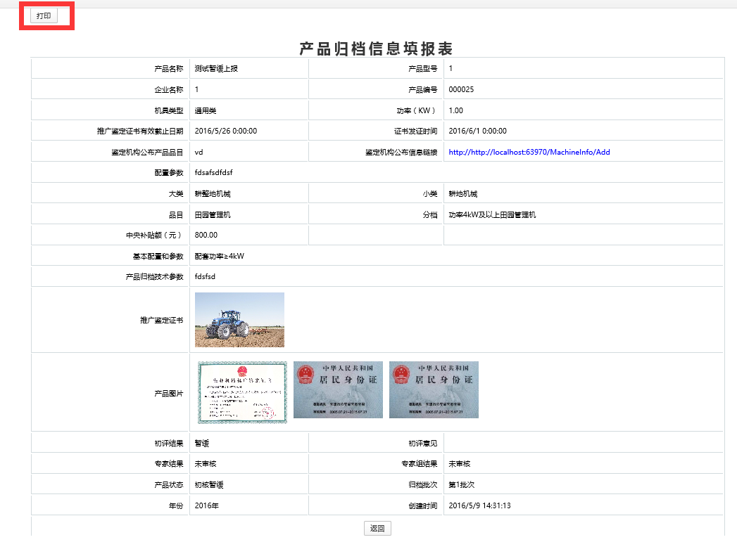

3.3 点击打印，打印当前产品信息，如下图。 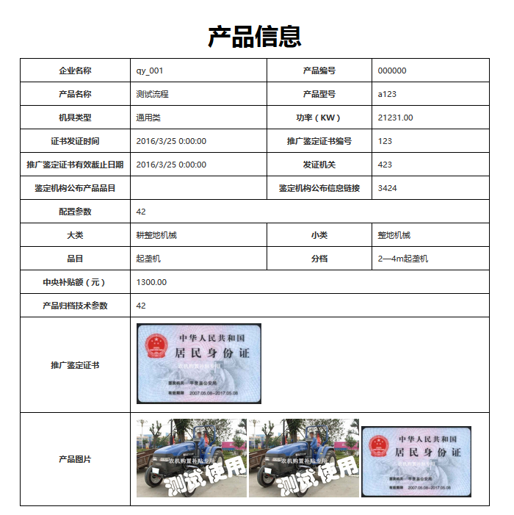

## 4.产品修改和删除

4.1点击左侧菜单的“产品查询”，在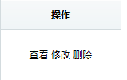中，可以查询该产品的评阅当前状态。在初核流程中，企业可以查看初核原因，可以对该产品信息进行“修改”和“删除”操作并重新上报。但在专家评审流程中，企业只可以查询评阅状态，不能添加或修改任何信息。 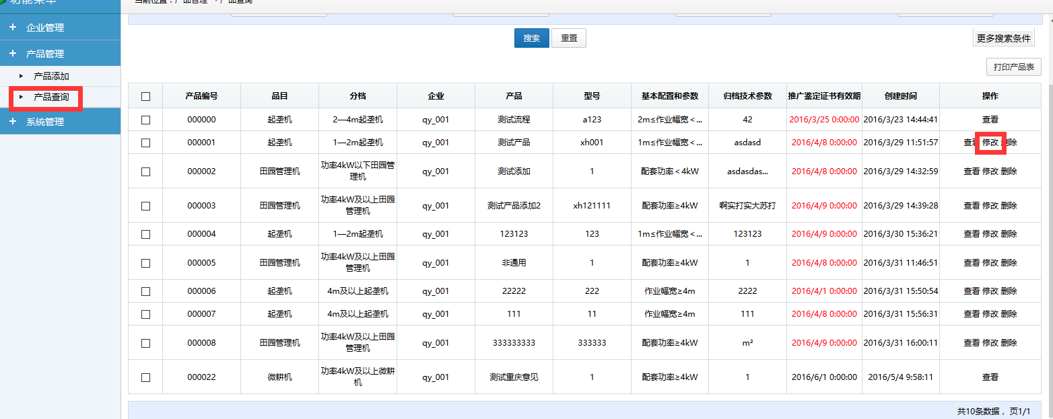

4.2修改完成后，点击”保存并重新上报”，重新进行申报。

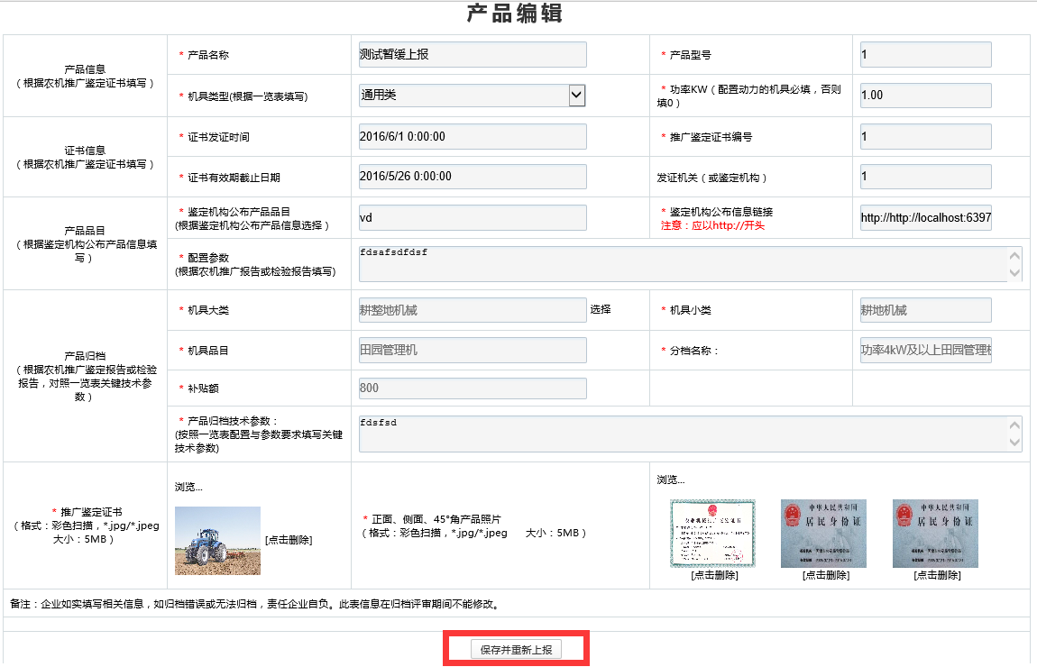

# 四、系统管理

## 1.修改密码

用户密码默认为123456，点击左侧的”修改密码”，进行密码的修改。一天内密码错误使用6次后账户禁用，需联系管理员解禁处理。 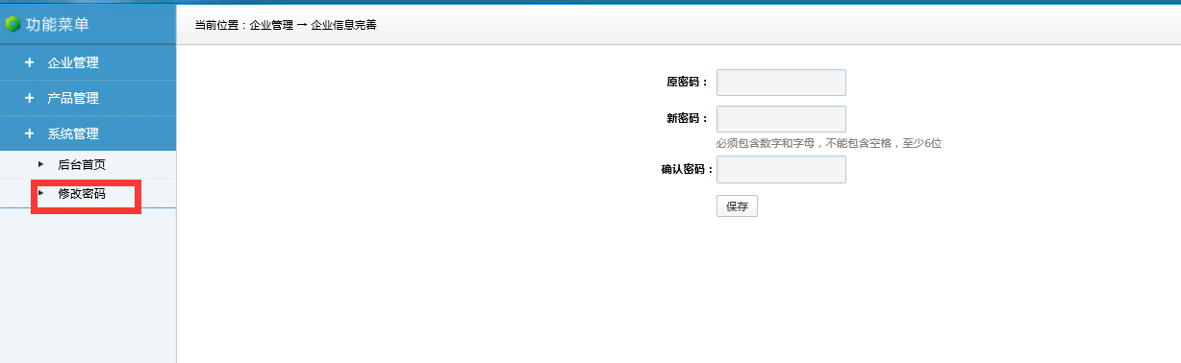

# 五、系统流程介绍

**1.企业流程**

1.1企业注册，打印承诺书；

1.2登陆系统，完善企业信息，打印企业信息表；

1.3添加产品，企业录入产品信息和分类归档信息，点击“保存并提交”，即完成产品归档申报。

1.4打印产品信息汇总表和每个产品信息表；

1. **评阅流程**

2.1初审核流程。初核员对产品归档信息进行审核。在初核流程内，企业可根据初核意见，对产品信息进行修改重新上报”，待初审核人员重新审核。

2.2.专家评审流程。专家分组对产品归档进行评议论证。企业不能上报和修改归档产品信息，但可查看评阅状态。

2.3.专家组评议流程。专家组对专家评阅结果进行终核。评阅结束。

1. **归档信息公示**

3.1收集归档异议情况，视情况再次组织专家评阅。